Έγγραφο απαιτήσεων λογισμικού (SRS)

ΠΡΟΣΑΡΜΟΓΗ ΤΟΥ ΑΝΤΙΣΤΟΙΧΟΥ ΕΓΓΡΑΦΟΥ ΤΟΥ ΠΡΟΤΥΠΟΥ ISO/IEC/IEEE 29148:2011

ΣΗΜΕΙΩΣΗ: Το στυλ κειμένου (style) "Description" χρησιμοποιείται για να σας δώσει σύντομες οδηγίες για κάθε ενότητα. Το κείμενο που θα συμπληρώσετε πρέπει να γραφεί με το στυλ "Normal"

[ΤΙΤΛΟΣ ΕΦΑΡΜΟΓΗΣ ΛΟΓΙΣΜΙΚΟΥ]

# Εισαγωγή

## 1.1 Εισαγωγή: σκοπός του λογισμικού

Σκοπός του συστήματος είναι η συλλογή δεδομένων που θα μας επιτρέπουν να οργανώσουμε ορθά την διαλειτουργικότητα των διοδίων. Πιο συγκεκριμένα, θα συλλέγουμε τις πληροφορίες που αφορούν την διέλευση των οχημάτων από κάθε σταθμό, θα τα επεξεργαζόμαστε και έπειτα θα υπολογίζουμε τις συναλλαγές που πρέπει να γίνουν μεταξύ των συστημάτων των διαφορετικών οδικών δικτύων.

## 1.2 Διεπαφές (interfaces)

### 1.2.1 Διεπαφές με εξωτερικά συστήματα

Καταγραφή διεπαφών με εξωτερικά συστήματα και λογισμικό. Αναφορά σε πρότυπα ανταλλαγής δεδομένων και κλήσης υπηρεσιών. Ενσωμάτωση διαγραμμάτων UML component.

ΝΑ ΜΗΝ ΣΥΜΠΛΗΡΩΘΕΙ ΑΝ ΔΕΝ ΑΠΑΙΤΕΙΤΑΙ

### 1.2.2 Διεπαφές με το χρήστη

Προδιαγραφή διεπαφών με το χρήστη, εφόσον υπάρχουν. Χρήση εργαλείων τύπου wireframes ή άλλων.

ΝΑ ΜΗΝ ΣΥΜΠΛΗΡΩΘΕΙ ΑΝ ΔΕΝ ΑΠΑΙΤΕΙΤΑΙ

# Αναφορές - πηγές πληροφοριών

Αναφορά σε πηγές πληροφοριών στο μέτρο της αναγκαιότητας για την κατανόηση του συστήματος

ΝΑ ΜΗΝ ΣΥΜΠΛΗΡΩΘΕΙ ΑΝ ΔΕΝ ΑΠΑΙΤΕΙΤΑΙ

# Προδιαγραφές απαιτήσεων λογισμικού

## 3.1 Περιπτώσεις χρήσης

 Λεπτομερής προδιαγραφή των λειτουργιών του λογισμικού σε επίπεδο περιπτώσεων χρήσης. Ο αριθμός των περιπτώσεων χρήσης ανάλογα με τον αριθμό των μελών της ομάδας σύμφωνα με την εκφώνηση.

### 3.1.1 ΠΕΡΙΠΤΩΣΗ ΧΡΗΣΗΣ 1: (Συμψηφισμός Δεδομένων Κόστους)

#### 3.1.1.1 Χρήστες (ρόλοι) που εμπλέκονται

Στον συμψηφισμό των δεδομένων κόστους εμπλέκονται οι διαχειριστές των αυτοκινητοδρόμων, το σύστημα διαλειτουργικότητας των διοδίων και ο Πάροχος Υπηρεσιών Πληρωμών.

#### 3.1.1.2 Προϋποθέσεις εκτέλεσης

Για να μπορεί η υπηρεσία να υπολογίζει τις οφειλές μεταξύ των διαφορετικών συστημάτων αυτόματης διέλευσης είναι απαραίτητο να είναι σε διαρκή επικοινωνία το σύστημα διαλειτουργικότητας με τους διαχειριστές των αυτοκινητοδρόμων και τον Πάροχο Πληρωμής Υπηρεσιών.

#### 3.1.1.3 Περιβάλλον εκτέλεσης

Το περιβάλλον εκτέλεσης περιλαμβάνει την μεταφορά δεδομένων από τα συστήματα διαχείρισης των αυτοκινητοδρόμων προς το σύστημα διαλειτουργικότητας και το σύστημα διαχείρισης βάσης δεδομένων του συστήματος διαλειτουργικότητας.

#### 3.1.1.4 Δεδομένα εισόδου

Τα δεδομένα εισόδου του συγκεκριμένου use case, βρίσκονται σε άμεση σύνδεση με αυτό της “Καταγραφής Διελεύσεων στην Βάση Δεδομένων”. Συνεπώς, θα πρέπει να περιλαμβάνουν τρία αρχεία csv. Πιο συγκεκριμένα:

1. Αρχείο με πιθανούς νέους σταθμών διοδίων. Αυτό περιλαμβάνει τρεις στήλες όπου αναγράφονται το νέο αναγνωριστικό των νέων σταθμών, ο αυτοκινητόδρομος στον οποίο υπάγεται ο σταθμός και το πλήρες όνομα του σταθμού.
2. Αρχείο με πιθανούς νέους οδηγούς που χρησιμοποιούν πομποδέκτες για την διέλευση τους στα διόδια. Αυτό περιλαμβάνει πέντε στήλες όπου αναγράφονται μοναδικό αναγνωριστικό του οχήματος για τον οποίο καταχωρήθηκε ο πομποδέκτης, μοναδικό αναγνωριστικό για τον πομποδέκτη, λειτουργός διοδίων στον οποίο καταχωρήθηκε ο πομποδέκτης και το αναγνωριστικό αυτού και η χρονιά της άδειας χρήσης.
3. Αρχείο με νέες εγγραφές διελεύσεων -συμβατών με τα δεδομένα της βάσης- πομποδεκτών αυτοκινήτων στους υπάρχοντες σταθμούς αυτοκινητοδρόμων. Σε αυτό η πρώτη στήλη θα αφορά το μοναδικό αναγνωριστικό του πομποδέκτη, η δεύτερη στήλη την ώρα και ημερομηνία διέλευσης, η τρίτη στήλη το αναγνωριστικό κάθε σταθμού διοδίων, η τέταρτη το αναγνωριστικό του οχήματος και τέλος η πέμπτη το ποσό χρέωσης της διέλευσης.

#### 3.1.1.5 Αλληλουχία ενεργειών - επιθυμητή συμπεριφορά

Βήμα 1: Συλλογή των δεδομένων από την βάση των διαχειριστών των αυτοκινητοδρόμων

Βήμα 2: Επεξεργασία των data από τους Παρόχους Υπηρεσιών Πληρωμών

Βήμα 3: Αποπληρωμή των οφειλών μεταξύ των συστημάτων αυτόματης διέλευσης   
Βήμα 4: Αποστολή αποδεικτικού αποπληρωμής των χρεών προς τους διαχειριστές των αυτοκινητοδρόμων και πίσω στην βάση του συστήματος διαλειτουργικότητας

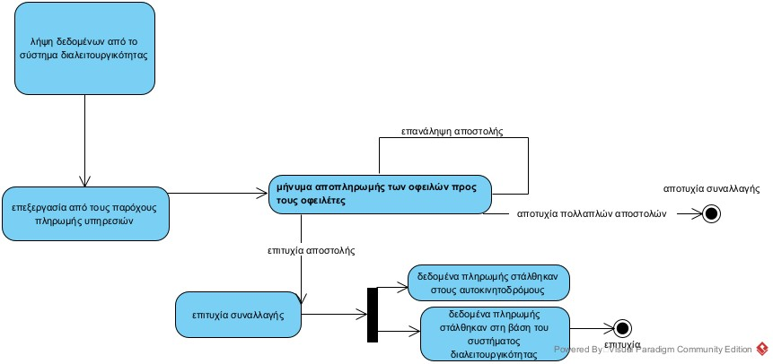

#### 3.1.1.7 Δεδομένα εξόδου

Διαγράμματα UML αλληλουχίας για την παραγωγή δεδομένων εξόδου. Ως δεδομένα εξόδου νοούνται όλα τα δεδομένα του συστήματος τα οποία δημιουργούνται ή μεταβάλλονται κατά την εκτέλεση (αν υπάρχουν τέτοια)

#### 3.1.1.8 Παρατηρήσεις

Ο,τι δεν εντάσσεται στα προηγούμενα, εφόσον υπάρχει

### 3.1.2 ΠΕΡΙΠΤΩΣΗ ΧΡΗΣΗΣ 2: ()

. . .

(η ενότητα 3.1.Χ - 3.1.Χ επαναλαμβάνεται για όλες τις περιπτώσεις χρήσης που συμπεριλαμβάνονται στο έγγραφο, όπως απαιτούνται από τις ομάδες ανάλογα με τον αριθμό των ατόμων)

## 3.2 Απαιτήσεις επιδόσεων

Ποσοτική τεκμηρίωση μέτρων και κριτηρίων επιθυμητών επιδόσεων με αναφορά στα ποσοτικά χαρακτηριστικά εισόδων και φορτίου του λογισμικού.

## 3.3 Απαιτήσεις οργάνωσης δεδομένων

### 3.3.1 Απαιτήσεις και περιορισμοί πρόσβασης σε δεδομένα

Απαιτήσεις πρόσβασης και περιορισμοί. Αναφορά στο διάγραμμα οντοτήτων-συσχετίσεων.

## 3.5 Λοιπές απαιτήσεις

### 3.5.1 Απαιτήσεις διαθεσιμότητας λογισμικού

Τεκμηρίωση απαιτήσεων διαθεσιμότητας

### 3.5.2 Απαιτήσεις ασφάλειας

Τεκμηρίωση απαιτήσεων ασφαλείας